Uchwała Nr XXIV/168/2017
Rady Powiatu Mławskiego
z dnia 27 marca 2017 roku

w sprawie określenia zadań i wysokości środków Państwowego Funduszu Rehabilitacji Osób Niepełnosprawnych, przeznaczonych na te zadania dla Powiatu Mławskiego na 2017 rok.

Na podstawie art. 35a ustawy z dnia 27 sierpnia 1997 r. o rehabilitacji zawodowej
i społecznej oraz zatrudnianiu osób niepełnosprawnych (Dz. U. z 2016r. poz. 2046 ) oraz art. 12 pkt 11 ustawy z dnia 5 czerwca 1998 r. o samorządzie powiatowym
(Dz. U. z 2016 r. poz. 814 ze zm.) Rada Powiatu Mławskiego uchwala, co następuje:

§ 1

1. Środki Państwowego Funduszu Rehabilitacji Osób Niepełnosprawnych przyznane Powiatowi Mławskiemu na 2017 rok w wysokości ogółem 659.043 zł przeznacza się na zadania z zakresu:
1) rehabilitacji zawodowej w wysokości ogółem – 250 000 zł,
2) rehabilitacji społecznej w wysokości ogółem – 409 043 zł.

§ 2

Przyjmuje się do realizacji w ramach kwot określonych w § 1 uchwały następujące zadania:

1. Z zakresu rehabilitacji zawodowej:

- zwrot wydatków na instrumenty i usługi rynku pracy na rzecz osób niepełnosprawnych zarejestrowanych jako poszukujące pracy i niepozostające w zatrudnieniu,

2) przyznanie osobom niepełnosprawnym środków na rozpoczęcie działalności gospodarczej, rolniczej lub wniesienie wkładu do spółdzielni socjalnej,

3) dokonywanie zwrotu kosztów wyposażenia stanowiska pracy osoby niepełnosprawnej,

4) finansowanie kosztów szkolenia i przekwalifikowania zawodowego osób niepełnosprawnych,

5) zwrot dodatkowych kosztów związanych z zatrudnianiem pracowników niepełnosprawnych.

2. Z zakresu rehabilitacji społecznej:

1) dofinansowanie do uczestnictwa osób niepełnosprawnych i ich opiekunów w turnusach rehabilitacyjnych,

2) dofinansowanie likwidacji barier architektonicznych, w komunikowaniu się
i technicznych, w związku z indywidualnymi potrzebami osób niepełnosprawnych,

3) dofinansowanie zaopatrzenia w sprzęt rehabilitacyjny, przedmioty ortopedyczne i środki pomocnicze przyznawane osobom niepełnosprawnym na podstawie odrębnych przepisów.

§ 3

Wykonanie uchwały powierza się Zarządowi Powiatu Mławskiego.

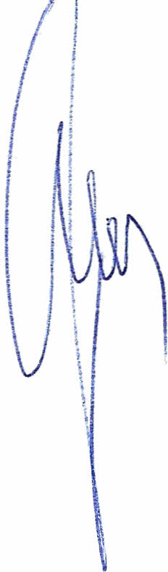
§ 4

Uchwała wchodzi w życie z dniem podjęcia.

Przewodniczący Rady Powiatu

Henryk Antczak

Uzasadnienie

W dniu 13 lutego 2017 r. pismem znak DF.WRO.72.2017.w z dnia 07 lutego 2017 r. PFRON przekazał informację o wysokości środków przypadających dla Powiatu Mławskiego w 2017 roku na realizację zadań określonych ustawą z dnia 27 sierpnia 1997r. o rehabilitacji zawodowej i społecznej oraz zatrudnianiu osób niepełnosprawnych (Dz. U. 2016, poz.2046 ), wyliczonych zgodnie z rozporządzeniem Rady Ministrów z dnia 13 maja 2003r. w sprawie algorytmu przekazywania środków Państwowego Funduszu Rehabilitacji Osób Niepełnosprawnych samorządom wojewódzkim i powiatowym (Dz. U. Nr 88, poz 808 ze zm.) oraz rozporządzeniem Rady Ministrów z dnia 23 grudnia 2015r. zmieniającego rozporządzenie w sprawie algorytmu przekazywania środków Państwowego Funduszu Rehabilitacji Osób Niepełnosprawnych samorządom wojewódzkim i powiatowym.
Dla Powiatu Mławskiego na rok 2017 przyznano środki w wysokości 659 043 zł. Powiatowe Centrum Pomocy Rodzinie będące realizatorem zadań z zakresu rehabilitacji społecznej oraz Wydział Edukacji i Zdrowia będący realizatorem zadań z zakresu rehabilitacji zawodowej dokonały wstępnego podziału środków oraz wskazały zadania na które przeznaczone zostaną przyznane środki PFRON.

